*************************************************************
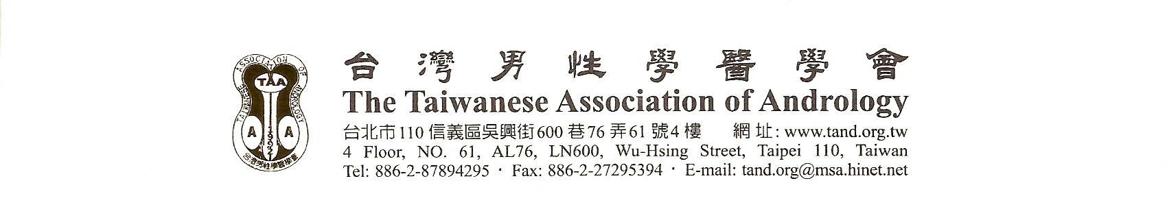敬啟者您好：

本會謹訂於2009年9月27日（星期日）假台北榮總院區致德樓一樓第三會議室（台北市北投區石牌路二段322號）舉辦《TAA Symposium : Azoospermia: Update Diagnosis and Treatment》，竭誠歡迎各位醫師踴躍報名參加。

台灣男性學醫學會 王起杰 理事長
男性不孕症研究小組召集人 林永明 醫 師 敬邀
2009年8月
*************************************************************
備註事項：
- 本會會員與住院醫師免費，非會員參加報名費500元，敬請利用郵政劃撥繳款，本會劃撥帳號：3095-3122，戶名：台灣男性學醫學會。
- 本活動需預先報名，報名截止日期自即日起至98年9月15日止。
- 本報名單不敷使用時，請自行影印或至本會網站www.tand.org.tw下載。
- 教育積分：泌尿科4.5分、外科10分、婦產科B類6分。
- 傳真專線：02-27295394，如有未盡事宜，歡迎洽詢：02-87894295何小姐。
《TAA Symposium : Azoospermia: Update Diagnosis and Treatment》參加回覆表
請以正楷書寫
姓 名
服務單位
及 科別
報 名 費  （請勾選） | □會員暨住院醫師-免收報名費。  □非會員-報名費500元。
地 址
聯絡電話 | (O)或手機： (H)
E-mail： | ～煩請留下email，以利會議異動通知用，謝謝～
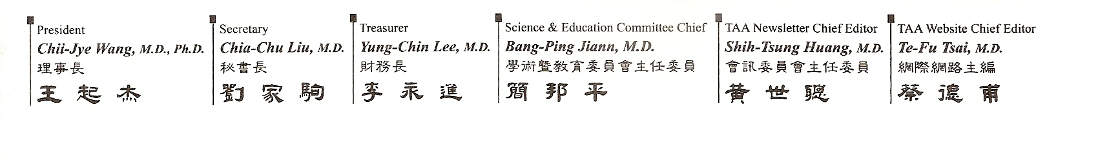

Azoospermia: Update Diagnosis and Treatment
時間：9月27日（星期日）
地點：台北榮總院區致德樓一樓第三會議室（台北市北投區石牌路二段322號）
主辦單位：台灣男性學醫學會
協辦單位：台北榮民總醫院泌尿外科

Time | Title | Speaker
08:30~08:55 | 報到
08:55-09:00 | Opening Remarks | 陳光國主任
主持人： | 黃志賢醫師、葉劭德醫師
09:00~09:30 | Testicular histology, germ cell maturation and pathology | 林永明醫師
09:30~10:00 | Clinical assessment of azoospermic male | 吳建志醫師
10:00~10:30 | Current recommendations for genetic testing in azoospermic male | 江漢聲醫師
10:30~10:45 | Coffee Break
主持人： | 黃一勝醫師、謝明里醫師
10:45~11:15 | Image studies of azoospermic male (TRUS, scrotal ultrasonography and vasovesiculography) | 張宏江醫師
11:15~11:45 | Underlying life-threatening condition in azoospermic male | 黃志賢醫師
11:45~12:15 | Medical treatment of azoospermia | 鄭裕生醫師
12:15~13:15 | 午休時間（不供餐）
主持人： | 江漢聲醫師、吳建志醫師
13:15~13:45 | Surgical remediable causes of azoospermia | 謝明里醫師
13:45~14:15 | Impact of varicocele on azoospermia male | 黃一勝醫師
14:15~14:45 | Techniques of sperm retrieval | 葉劭德醫師
14:45~15:00 | Coffee Break
主持人： | 林永明醫師、張宏江醫師
15:00~15:30 | Outcome of ART in azoospermic male | 林禹宏醫師
15:30~16:30 | Clinical case challenges | 出 題 醫師
16:30-16:35 | Closing Remarks | 林永明醫師

